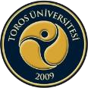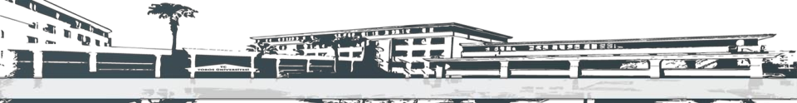

TOROS ÜNİVERSİTESİ SBF FİZYOTERAPİ ve REHABİLİTASYON BÖLÜMÜ 1. SINIF 2020-2021 BAHAR DÖNEMİ BÜTÜNLEME SINAV PROGRAMI

 | 01.07.2021  PERŞEMBE | 02.07.2021  CUMA | 05.07.2021  PAZARTESİ | 06.07.2021  SALI | 07.07.2021  ÇARŞAMBA
Sabah | Ders Adı: FZT 103- Fizyoloji II  Öğr. Gör. Turgay Arslan | Ders Adı: FZT-SD6  İlk Yardım  Dr. Öğr. Üyesi Behire SANÇAR | Ders Adı: FZT 112- Beslenme İlkeleri  Dr. Öğr. Üyesi Özlem Özpak AKKUŞ | Ders Adı: TD102- Türk Dili II  Öğr. Gör. Nevzat Erol  Ders Adı: ATA102- Atatürk İlkeleri ve İnkilap Tarihi II  Öğr. Gör. Ercan BOLAT | Ders Adı: FZT 106  Psikososyal Rehabilitasyon  Öğr. Gör. M. Taha Tüfek
12.00 – 13.00 ÖĞLE ARASI
Öğleden Sonra | Ders Adı: FZT 101 – Anatomi II  Doç. Dr. Cüneyt Tamam | Ders Adı: FZT 108- Histoloji ve Embriyoloji  Öğr. Gör. Tiinçe Aksak | Ders Adı: ING 102-Yabancı Dil II  Öğr. Gör. Ebru Güvenç |  | Ders Adı: FZT 110- Hareket ve Fonksiyon Gelişimi  Öğr. Gör. M. Taha Tüfek

